- このテンプレートは「人を対象とする生命科学・医学系研究に関する倫理指針」5説明事項の項目に準拠しています。必要に応じて修正・追記・順番の入れ替えを行ってください。
- 代諾者等からインフォームド・コンセントを受ける場合、研究計画書に掲げる代諾者等への説明事項を説明同意文書に含めてください。
【研究名】
説明同意文書

説明日： 年 月 日

- 研究実施について
「研究名」は京都大学大学院医学研究科・医学部及び医学部附属病院 医の倫理委員会の審査を受け、研究機関の長の許可を受けて実施しています。

- 研究機関
名称：
研究責任者氏名：
―――以下、共同研究機関がある場合―――
共同研究機関 名称：
共同研究機関 研究責任者氏名：

第X版 ２０XX/XX/XX

- 研究の目的および意義
- 青字：記載のポイントです。最終的に削除してください
- 例：記載例です。研究に合わせて変更ください
- 研究の目的とその研究成果が医学・医療にもたらす価値を簡潔に説明
- 必要に応じて、疾患、遺伝子、遺伝形式や変異と症状の関係性なども記載（別紙に遺伝子や遺伝形式の説明例あり）

【例】●病はAという遺伝子の変化が原因に関係すると考えられています。Aは…という機能を果たしており、そのAに変化がおこることによって●病になると考えられています。●病で…の症状があらわれるのはAに変化がおこり、…がうまくできないためです。
病気の症状と遺伝子の関係は、現在･･･がわかっています。しかし･･･ということはまだ明らかになっていません。このことが明らかになることで･･･に役立つと考えられます。
よって●病と診断された患者さん（必要に応じて：●病の可能性のある患者さん、ご家族など）にご協力していただき、･･･を調べる研究を進めたいと考えています。

- 研究方法と期間
- 研究方法には、研究対象者から取得する試料・情報の利用目的および取り扱いを含むこと
- 試料をいつ、どのようにして採取するのか（カルテ調査や質問紙調査を含む）、調べる遺伝子名・数、症状によって解析する遺伝子を変更する場合などはその旨を記載
- 臨床症状から確定診断がついている場合は遺伝子変異が検出されなくても臨床診断が否定されるわけではないことを記載
- 研究期間：倫理審査承認日から〇年間(または〇年〇月〇日まで)

【例】この研究では、[遺伝子名など]…の●種類の遺伝子の構造を調べます。遺伝子の情報はからだのどの細胞も持っていますので、血液をとることで遺伝子診断ができます。
（必要に応じて）…以外の遺伝子に変化がある場合やほかに原因があるときは、今回の遺伝子診断では結果が判明しない可能性もあります。しかし、そのような場合でも…という診断は変わりません。

【例】今までのカルテと今後の症状の調査
遺伝子と症状の関係を知るために、病気の診断が確定しているご本人（必要に応じて：病気が疑われているご本人 など）の今までの症状を調査するとともに今後も継続的に症状を記録したいと考えています。症状の調査はカルテをもとに行い、調査する期間は、…年から…年の予定です。

- 研究対象者として選定された理由
- 対象者に協力いただく必要性
- 必要に応じて適格基準・除外基準
- 対象者の人数

【例】本研究では●病と診断された患者さんXX名を対象としています。解析結果によっては、ご両親の解析をお願いする場合もあります。

- 研究対象者に生じる負担と、予想されるリスクおよび利益
- 採血他、介入等に関連する負担
- 予測される個人のリスクおよび利益（身体的・心理的・社会的、個人への）
- 遺伝子解析では、病的バリアント同定・同定しなかった時、もしくは参加しなかった場合に予想されることを記載
- 解析対象者で考えられる立場によって異なる場合はそれぞれ記載
（診断が確定している患者 ／ 疾患が疑われる患者 ／ 保因者の可能性のある血縁者 ／ 未発症で今後発症する可能性のある血縁者 など）

【例】遺伝子の情報はからだのどの細胞も持っていますので、血液をとることで遺伝子診断ができます。血液●mlは通常と同じように採血しますので、危険性はほとんどありません。

【例】診断が確定している方 について
遺伝子の病的な変化が見つかったとき
今後の治療については･･･ということが考えられます。一方で･･･ということが明らかになります。また、変化が明らかになることでご家族の遺伝子診断が可能となります。ご家族の遺伝子診断を行うことで、…ということが判明し、家族計画や…といった健康管理に役立つと考えられます。一方、…が判明することで今後の生活について考えたり、時に保険加入や就職の際に問題となる可能性もあります。…（その他必要事項）

変化が見つからなかったとき
変化が見つからなかったときは、…ということが考えられます。変化が見つからなくても、･･･という診断は変わりませんので、今後も治療を続けていくことになります。
ご家族の検査は診断が確定しているご本人の遺伝子の変化をもとに行いますので、この場合はご家族の遺伝子診断はできないことになります。遺伝子の変化が今回の研究で判明しなくても、遺伝性であることが疑われる場合には、健康管理のためにご家族の定期的な健診が必要です…（その他必要事項）

参加しなかったとき
今後も同じ治療を続けていくことになります。参加しなくても、主治医との関係が悪くなったり不利益を受けることはありません。
ご家族の遺伝子診断は、病気の診断が確定しているご本人の遺伝子の変化の情報をもとに行います。よってご本人の参加なしでご家族だけを検査することは難しいと考えられます。ご家族にとっては自分が遺伝子の変化を持っているかどうかはっきりしないため不安が残るかもしれません。しかし、一方で遺伝子診断を受けることによって起きたかもしれない新たな問題を避けることができます。また、遺伝子診断を受けるかどうかにかかわらず、遺伝性が疑われる場合には、健康管理のためにご家族の定期的な健診が必要です。

【例】今回の研究は、参加してくださった方々に直接メリットがあるわけではありませんが、この研究によって●病の治療法の開発が進み、将来の患者さんたちに役立つ可能性があります。

- いつでも同意の撤回ができます
- 参加を決めた後、いつでも撤回できることを記載
- 参加をやめた場合のデータや検体の取り扱いについて説明
- 文書による撤回と連絡先を記載

【例】参加を決めて採血を行った後も、いつでも参加をやめることができます。
参加をやめる場合は、血液やそれまでの調査記録は破棄します。ただし、お申し出があった時にすでに研究結果が公表されていたときなど、データから除けない場合もあります。
参加をやめる場合には、文書を書いていただきますので、[研究者名など]までご連絡ください。

- 研究に同意しない、または同意撤回において不利益はありません
- 研究が実施または継続されることに同意しない、もしくは同意を撤回することによって、対象者が不利益な扱いを受けないことを記載

【例】研究へ参加するかどうか、もしくは継続するかどうかはよくお考えのうえ、自由に決めてください。同意しない、もしくは同意を撤回された場合も、不利益な扱いを受けることは一切なく、そのときの最善の治療を行います。

- 研究に関する情報公開について
- 論文や学会での発表、進行状況をお知らせする方法について記載

【例】この研究は学術雑誌や学会での発表を予定しています。研究の進行状況は…でお知らせいたします。

- 研究計画書等の閲覧について
- 研究対象者等の求めに応じて、他の研究対象者の個人情報等の保護及び当該研究の独創性の確保に支障がない範囲内で研究計画書及び研究の方法に関する資料を入手または閲覧できる旨並びにその入手または閲覧の方法を記載

【例】研究について詳しく知りたい場合は、他の研究対象者の個人情報保護や研究の独創性に支障のない範囲で研究計画書や研究の方法に関する資料を見ることができます。[研究者名など]までお問い合わせください。

- 個人情報の取扱いについて
- 匿名化の方法を記載（匿名加工情報または非識別加工情報を作成する場合にはその旨を含む）
- 多機関共同研究や研究の一部を委託する場合、匿名化されたデータとして扱われる旨を記載
- 個人情報を多機関と共有する場合は、共同で扱われる個人情報の項目、利用する者の範囲、利用目的、管理方法を記載
- 論文、学会発表でも個人が特定されることはないことを記載

【例】対象者の方々の遺伝子の変化や症状はもちろん、名前、住所など、個人情報の保護には十分配慮いたします。
個人情報は暗号化され、結果をお返かえしするとき以外は番号で扱われます。番号の対応表や同意書などの研究に関わる書類やデータ、血液は厳重に保管します。
研究の結果は学術雑誌や学会発表で公表する予定ですが、この時にも個人の情報が使用されることはありません。
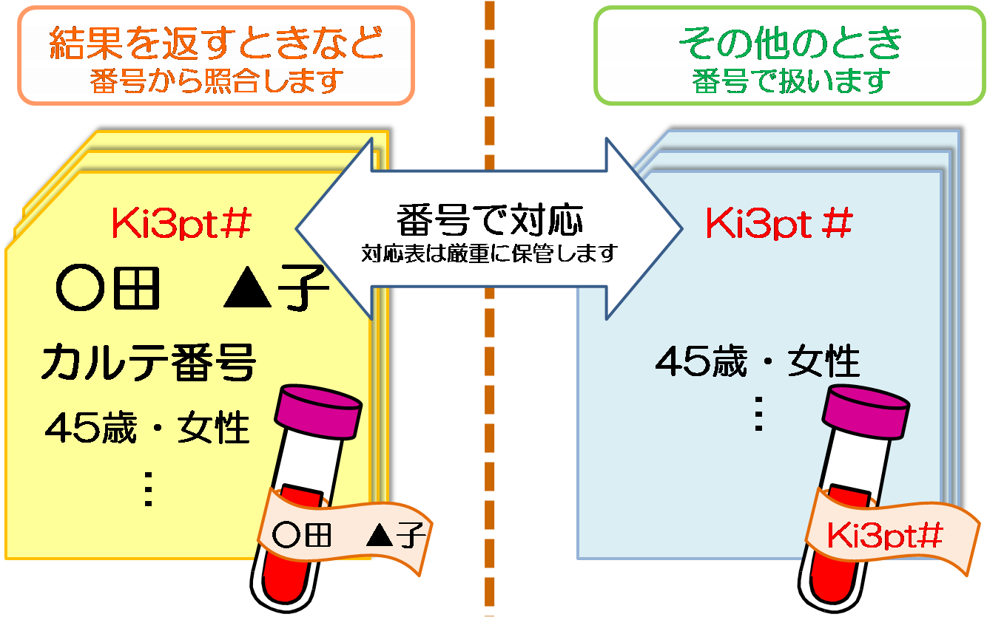

- 試料・情報の保管および廃棄の方法
- データ保管の方法・場所を記載
- データ保有期間を記載
- 廃棄方法について記載

【例】研究で得られた試料および情報は施錠された書庫や冷蔵庫で厳重に保管します。研究終了後10年間※、資料・情報は保管し、その後、廃棄します。
ただし、のちに説明する「同意をうける時点では想定されない将来の研究」に使用するため、長期間にわたり保管する可能性があります。

※倫理指針では「終了について報告された日から5年を経過した日又は当該研究の結果の最終の公表について報告された日から3年を経過した日のいずれか遅い日までの期間」が保管期間と定められていますが、
「京都大学における公正な研究活動の推進等に関する規程第７条第２項の研究データの保存、開示等について定める件」第6項）および「京都大学大学院医学研究科における研究データの保存方法、その管理等の方針及び保存計画の取扱いに関する内規」 により、京都大学では当該研究成果発表後10年間保管が求められています。

- 研究資金および利益相反について
【例文1：運営費交付金（教育研究費）で実施する場合】
本研究は、運営費交付金により実施します。また、本研究は、特定の企業からの資金提供を受けていません。本研究の実施にあたり、利益相反については、「京都大学利益相反ポリシー」「京都大学利益相反マネジメント規程」に従い、「京都大学臨床研究利益相反審査委員会」において適切に審査しています。

【例文2：省庁等の公的研究費で実施する場合】
本研究は、公的研究費である○○省科学研究費（○○○○）により実施します。また、本研究は、特定の企業からの資金提供を受けていません。
本研究の実施にあたり、利益相反については、「京都大学利益相反ポリシー」「京都大学利益相反マネジメント規程」に従い、「京都大学臨床研究利益相反審査委員会」において適切に審査しています。

【例文3：寄附金で実施する場合（不特定多数の寄附金が合算されたものを使用する場合）】
本研究は、奨学寄附金（○○研究助成）により実施しますが、寄附者の意向が研究に影響することはありません。本研究の実施にあたり、利益相反については、「京都大学利益相反ポリシー」「京都大学利益相反マネジメント規程」に従い、「京都大学臨床研究利益相反審査委員会」において適切に審査しています。

【例文4：利益相反がある場合】
本臨床研究は京都大学と○○株式会社との臨床研究契約（臨床研究契約、共同研究契約、受託研究契約等具体的に記入）に基づき、同社より研究資金（○○○（医薬品名）、○○○（医療機器名）等、研究と企業との関係を具体的に記入）の提供を受けて実施します。
また、本研究に参加する研究者と同社との間には以下の利害関係があります。（具体的な利害関係を記載する）
上記の○○○○株式会社と研究者との間に存在する利益相反については、「京都大学利益相反ポリシー」「京都大学利益相反マネジメント規程」に従い、「京都大学臨床研究利益相反審査委員会」において両者の関係について審査しています。

- 研究より得られた結果の取り扱い
- 結果を開示する場合、結果開示時期、個人の結果開示は原則として本人にのみ行われること、結果開示の選択方法を記載
- 結果に関しては、研究の結果であり、臨床検査結果ではないこと、診療の用に供する場合は、別途臨床検査としての確認が必要である旨、記載する
- 結果を開示しない場合、理由を提示

【例】検査結果がわかるまでには、･･･週間ほどかかる予定です。結果はご本人にのみにお伝えし、たとえご家族であってもご本人の承諾なしには説明することができませんのでご了解ください。
また、結果開示をしない選択や、希望した時期に知らせる方法もあります。途中で気持ちが変わったときは結果を聞かないこともできます。結果についてご家族にお話しする場合はご本人がお話されてもよいですし、私たちがお手伝いすることもできます。
尚、これは研究の結果であり、診療の用に供する検査ではありません。このため、診療の用に供する場合に求められる精度管理が制度的に行われているものではないことに留意の上、適切にお取扱いください。

【例】本研究では、・・・との理由から、個人の遺伝子解析の結果については返却いたしませんので、ご了承ください。

- 相談の窓口
【例】説明の中でわからない言葉や質問、また参加や結果開示のことで相談がありましたら何でも遠慮せずにお話しください。

[所属] [研究者名（ふりがな）] [住所] [電話] [FAX]

- 研究者の問い合わせの他に、京都大学の相談等窓口の記載が必要です。

[相談窓口]
① 研究対象者が京大病院の患者の場合、京大病院の教職員が行う研究の場合：
京都大学医学部附属病院 臨床研究相談窓口
（Tel）075-751-4748 （E-mail）ctsodan@kuhp.kyoto-u.ac.jp

② 京大病院が関与しない医学研究科の研究の場合：
京都大学医学研究科 総務企画課 研究推進掛
（Tel）075-753-9301 （E-mail）060kensui@mail2.adm.kyoto-u.ac.jp

③ それ以外の研究の場合（医学部以外）の場合：
担当部局の名称と連絡先を記載してください。

（必要に応じて）遺伝カウンセリングのご案内
遺伝カウンセリングとは、遺伝についての悩みを相談するところで、京都大学医学部附属病院の中に設置されています。この研究では･･･ということから･･･に影響が考えられます。不安な気持ちになりましたら、遠慮せずにお話しください。担当医師からご紹介もできますし、以下の電話番号にかけていただいても結構です。専門のスタッフが一緒にお話しさせていただきます。

京都大学医学部附属病院 遺伝子診療部
電話 075－751-4350（受付時間 平日 13：00～16：30）

- 経済的負担／謝礼について
- 研究対象者等に経済的負担または謝礼がある場合にはその旨およびその内容を記載

【例】本研究は研究費で実施するため、対象者のご負担はありません。ただし、外来受診については通常の保険診療内でご負担いただきます。

【例】本研究では、対象者おひとりにつきXX円の謝礼をお支払いします。別途、必要に応じて交通費をお支払いいたしますので、所定の用紙にて手続きをお願いいたします。

- （通常の診療を超える医療行為を伴う研究の場合）他の治療法について
- 通常の診療を超える医療行為を伴う研究にあたる場合、参加以外の他の治療法について

【例】本研究に参加しない場合も、現状における最善の治療法を実施します。具体的には…

- （通常の診療を超える医療行為を伴う研究の場合）研究参加後の医療の提供について
・ 通常の診療を超える医療行為を伴う研究にあたる場合、研究実施後の医療提供について

【例】研究実施後にはXXやXXといった診療を実施する可能性があります。
【例】研究実施後にそれを参考に治療方針を変更した場合、費用は一般の医療と同じように負担していただきます。

- （侵襲を伴う研究の場合）健康被害の補償について
- 侵襲を伴う研究の場合、研究によって生じた健康被害に対する補償の有無とその内容

【例】本研究参加に伴い、健康被害が発生した場合の補償は…
【例】本研究参加に伴い、健康被害が発生した場合には、通常診療にて対応いたします。診療は保険診療の範囲内で実施し、費用負担が発生することになります。

- 試料・情報の将来の研究における使用および他機関への提供
- 研究対象者から取得された資料・情報について、研究対象者等から同意を受ける時点では特定されてない将来の研究のために用いられる可能性や、他の研究機関に提供する可能性のある場合、その旨と同意を受ける時点において想定されうる内容を記載

【例】本研究で収集した試料・情報は、同意を受ける時点では特定されない将来の研究のために用いる可能性があります。他の研究への二次利用および他研究機関へ提供する際は、新たな研究計画について倫理審査委員会で承認された後に行います。また、ホームページ上で、研究の目的を含む研究実施の情報を公開し、研究対象者が拒否できる機会を保障します。

- （侵襲を伴う研究であって介入を行うものの場合）モニタリング・監査・倫理審査委員会による個人情報の閲覧
- 侵襲（軽微な侵襲を除く）を伴う研究であって介入を行うものの場合、研究対象者の秘密が保全されることを前提として、モニタリングに従事する者及び監査に従事する者並びに倫理審査委員会が、必要な範囲において研究対象者に関する試料・情報を閲覧する旨

【例】本研究においては、研究の進捗状況や計画通り実施されているかを確認する「モニタリング」と、適正に研究が実施されたかを確認する「監査」を受けます。これらの業務に必要な範囲で、モニタリングや監査に従事する者、および倫理委審査委員会が、情報や秘密の保全を前提として、対象者に関する試料や情報を閲覧することがあります。

この研究についてご理解していただき、参加していただける場合は「研究参加の同意書」に署名していただきます。この説明文書は差し上げますので、よく読んでご検討ください。
省略した項目がある場合、項目の通し番号に注意してください。

